**Календарный план и смета**

Заработная плата младшего разработчика считается равной 200 р/час. Календарный план представлен в таблице 1.1:

Таблица 1.1 – Календарный план разработки приложения

|  |  |  |  |  |
| --- | --- | --- | --- | --- |
| № | Срок проведения задачи | Описание | Срок выполнения задачи | Стоимость, р |
| 1 | 20.09.2021 – 20.09.2021  (1 день) | Создание репозитория;  Создание проектов | 1 час  (30 мин + 30 мин) | 200 |
| 2 | 20.09.2021 – 20.09.2021  (1 день) | Написание кода для бизнес-логики | 3 часа | 600 |
| 3 | 20.09.2021 – 21.09.2021  (2 дня) | Создание верстки приложения; написание логики взаимодействия у форм | 8 часов  (3 часа + 5 часов) | 1600 |
| 4 | 21.09.2021 – 21.09.2021  (1 день) | Написание юнит-тестов | 3 часа | 600 |
| 5 | 22.09.2021 – 22.09.2021  (1 день) | Функциональное расширение проекта;  сборка установщика | 4 часа  (3 часа + 1 час) | 800 |
| 6 | 22.09.2021 – 22.09.2021  (1 день) | Написание проектной документации | 4 часа | 800 |
| Итого: 3 дня | | | 23 часа | 4600 |

Смета проекта представлена в таблице 1.2:

|  |  |  |
| --- | --- | --- |
| № | Задача | Стоимость, р |
| 1 | Себестоимость программы | 4600 |
| 2 | Накладные расходы: интернет (3 дня) | 100 |
| 3 | Норма прибыли | 700 |
| 4 | Аренда жилого помещения (3 дня) | 1200 |
|  | Итог: | 6600 |

Диаграмма Ганнта представлена на рисунке 1.1:

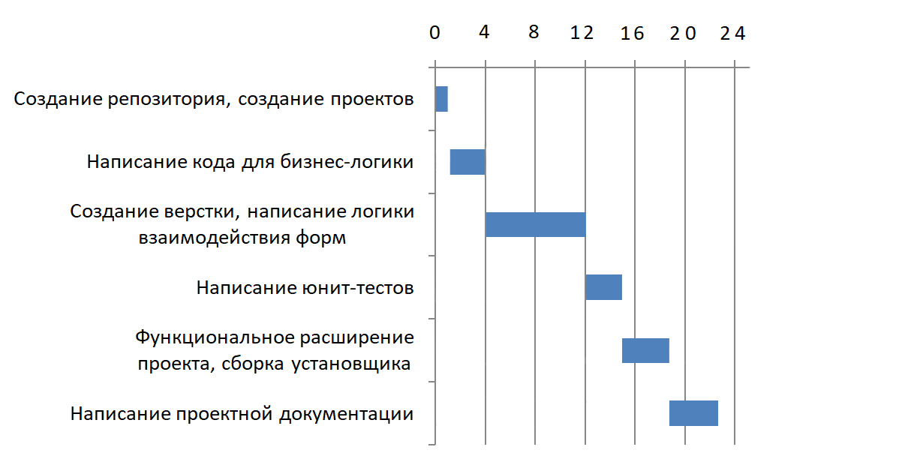

Рисунок 1.1 – Диаграмма Ганнта